**实验09数字综合设计之六路流水灯控制器**

|  |
| --- |
| **实验学生个人信息栏**  课序号： 02 班级： 软2104 学号： 20212241212 姓名： 张亚琦 |
| **实验09得分：**  **实验教师（签字）：** |

**一、实验目的及内容概述**

“六路流水灯控制器”电路设计与仿真

**二、实验设备与器件**

1、使用软件：Proteus 8；

2、使用器件：

|  |  |  |
| --- | --- | --- |
| **序号** | 元件名称 | 元件符号 |
| **1** | LED灯 | D1,D2,D3,D4,D5,D6 |
| **2** | 三极管2N3904 | Q1,Q2,Q3,Q4,Q5,Q6 |
| **3** | 输入与非门芯片74HC10 | U1,U2 |
| **4** | 译码器74HC154 | U4 |
| **5** | 计数器74HC161 | U3 |
| **6** | NE555定时器芯片 | U5 |
| **7** | 数码管 |  |
| **8** | 电容 | C1,C2 |
| **9** | 电阻 | R2,R1 |
| **10** | 缓冲器4050 | U6 |
| **11** | 示波器 |  |

**三、实验过程及结果分析**

1、“六路流水灯控制器”的设计方案

本实验项目设计实现了“六路流水灯控制器”电路的以下两种功能：

（1）六个 LED 一字排开，由左至右依次点亮（点亮后熄灭），再由右向左依次点亮（点亮后熄灭）， 并循环往复；

（2）使用了一个开关LOGICSTATE对流水灯进行控制，当LOGICSTATE为0时， 6 个 LED 灯均处于亮的状态，以检测 LED 灯的好坏；当LOGICSTATE为1时， 恢复六路流水灯的循环往复的控制。

2、“六路流水灯控制器”的设计思路

（1）六路流水灯控制器的显示部分用 6 组 LED（元件关键字 LED-RED）来实现，利用三极管 2N3904实现了 LED 的驱动电路，通过LOGICSTATE信号的调节控制 LED 红灯的开关；

（2）流水灯的状态产生通过 6 片 3 输入与非门芯片 74HC10 和 1 片 74HC154 芯片组合实现，真值表如下：

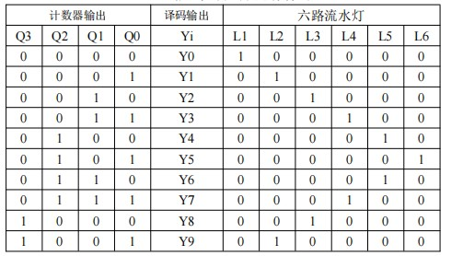

六路流水灯 L1~L6 与各译码器状态 Yi 之间的逻辑功能表达式（与非门形式）：

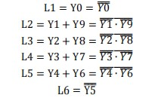

（3）流水灯各状态循环往复的切换实现：要想实现流水灯从左往右再从右往左的循环往复亮起，可用数字信号0到5依次控制灯1到6的亮，数字信号6 到9依次控制5到2的亮，循环往复。使用“异步清零法”，利用74HC161控制74HC154的输出，当输出到数字9的时候，通过161芯片的异步清零端将154芯片的输出归零，实现循环；

（4）用一片 NE555 定时器芯片设计产生数字时钟信号，通过 CD4050 芯片来驱动 74HC161 的时 钟输入端，并且用示波器观测数字时钟信号的波形的同时，利用公式 T=0.7（R1+2R2）C1，并令 R1=R2=51kΩ、C1=2.5µF，将波形的频率调节到 4Hz，输出的波形如附图 9.2 所示。

**四、实验总结、建议和质疑**

本次实验完成了“六路流水灯控制器”的设计。这次实验是前面的数字电路实验的综合提升，让我对数字电路的应用和设计又有了不一样的体验。这是本学期最后一次实验，我也在过去的8次实验中学到了很多，比如学会了充分利用学习资源，自己亲身实践实验等方法。我会继续将实验中所学的运用于之后的大学和工作中，感谢老师的教导。

**五、附录**

附图 9.1 数字综合设计之“六路流水灯控制器”

附图 9.2 NE555 产生的数字时钟信号波形图